第七次实验

58119125

蒋卓洋

1. 实验要求：

针对下列自然语言，使用SPARQL查询语句返回结果:

1. Who are the creators of Guernica and Sunflowers, respectively?
2. List all the artists who live in Spain or other places and list the place name if exists.
3. List all paintings, their names, and the corresponding techniques.
4. 要求分析：
5. 要求1 SPARQL：

SELECT ?creator

WHERE {

{?creator ex:creatorOf ex:sunflowers.}

UNION{?creator ex:creatorOf ex:guernica.}

}

1. 要求2 SPARQL：

SELECT ?artists ?place

WHERE{

?artists a ex:Artist.

OPTIONAL{

?artists ex:homeAddress ?x.

?x ex:country “spain”.

}

}

1. 要求3 SPARQL：

SELECT ?names ?techniques

WHERE{

?names a ex:Painting;

ex:technique ?techniques.

}

1. 代码实现：
2. 要求1代码实现：

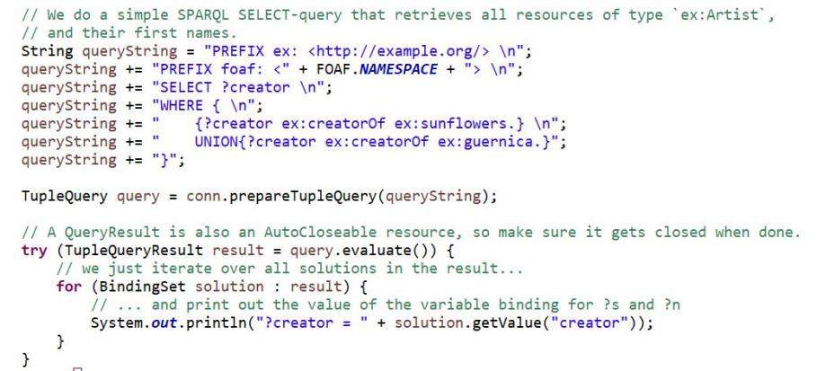

图1.要求1代码实现

1. 要求2代码实现：

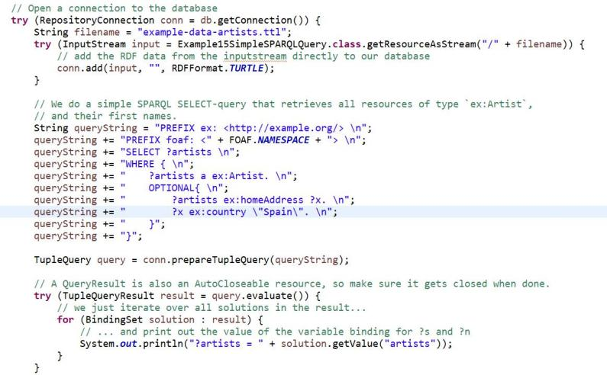

图2.要求2代码实现

1. 要求3代码实现：

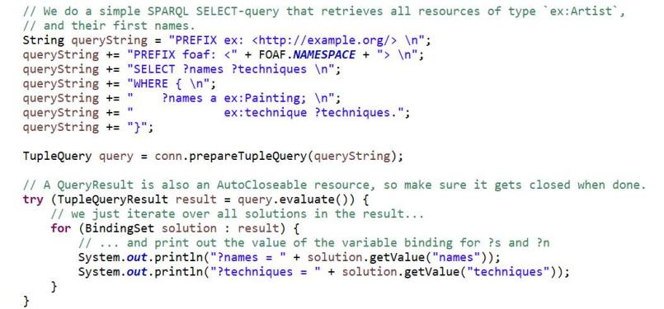

图3.要求3代码实现

1. 实验结果：
2. 要求1实现结果：

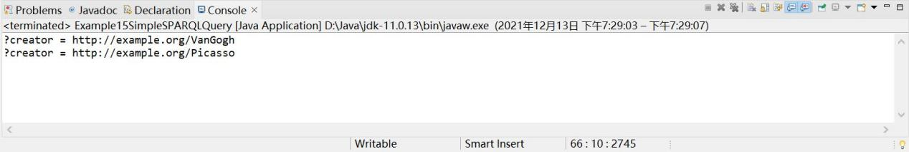

图4.要求1实现结果

1. 要求2实现结果：

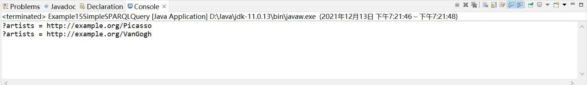

图5.要求2实现结果

1. 要求3实现结果：

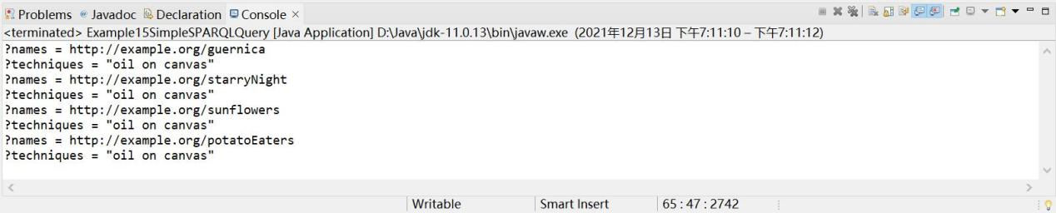

图6.要求3实现结果